LAPORAN PRAKTIKUM
INFORMATION SYSTEM PRAKTIKUM
MODUL 9: SOFTWARE TESTING & EVALUATION

YUSUF MAULANA NUR RASIDI (240605110111)

Dosen Pengampu :
H. SYAHIDUZ ZAMAN, M.Kom

PROGRAM STUDI TEKNIK INFORMATIKA
FAKULTAS SAINS DAN TEKNOLOGI
UNIVERSITAS ISLAM NEGERI MAULANA MALIK IBRAHIM MALANG
2026

Kegiatan Praktikum

Metode dan Lingkungan Pengujian
Pengujian dilakukan terhadap aplikasi hasil Modul 8 (Sistem Kasir dan Inventaris Bahan Baku Kedai Kopi Kita) memakai pendekatan black box: setiap test case memberi input melalui HTTP seperti browser (login, isi form, kirim transaksi), lalu membandingkan keluaran halaman dan isi database dengan expected result yang ditulis lebih dulu dari requirement Modul 2–4. Seluruh 58 test case dijalankan otomatis oleh skrip tests/tests.py agar hasilnya konsisten dan dapat diulang, sehingga retest setelah perbaikan memakai skrip dan data awal yang sama.
Tabel 1. Metode dan lingkungan pengujian
Komponen | Keterangan
Objek uji (sebelum) | Aplikasi Modul 8 (PHP native + PDO), tanpa perubahan apa pun
Objek uji (sesudah) | Aplikasi Modul 9 — hasil perbaikan bug
Lingkungan | PHP 8.3.6 (server bawaan php -S), MariaDB 10.11, Linux; data awal = kedai_kopi_kita.sql + demo_data_modul8.sql
Akun uji | owner, kasir, barista (tiga role)
Alat bantu | Python 3 + requests untuk eksekusi test case; mysql untuk verifikasi database; Playwright/Chromium untuk screenshot bukti bug
Aturan pengujian | Expected result ditulis dari requirement, bukan dari kode; test case yang gagal tidak dihapus dan masuk bug report

Kegiatan 1 — Review Requirement
Dasar pengujian diambil dari dokumen Modul 2 (functional requirement), Modul 3 (business rule), dan Modul 4 (use case). Jumlah yang dipakai melebihi minimum (5 FR, 2 UC, 3 BR).
Tabel 2. Requirement, use case, dan business rule yang diuji
Kode | Requirement / Use Case / Business Rule | Dipakai pada
FR-01 | Mengelola data master menu, harga, kategori, dan bahan baku | TS-02
FR-02 | Mengelola data resep (takaran bahan baku per porsi) | TS-02
FR-03 | Mencatat transaksi penjualan melalui POS | TS-03, TS-08
FR-04 | Mencatat metode pembayaran (Tunai/QRIS) dan menghitung kembalian | TS-03
FR-05 | Mencetak struk dan menyimpan histori transaksi | TS-03, TS-08
FR-07 | Mencatat pemasukan stok bahan baku dari supplier | TS-04
FR-08 | Memotong stok otomatis berbasis resep setelah transaksi | TS-03
FR-09 | Notifikasi visual low stock alert | TS-04, TS-05
FR-10 | Rekap data harian per tanggal | TS-05, TS-06, TS-08
FR-11 | Laporan harian khusus Owner | TS-06, TS-07
UC-03 | Memproses Transaksi Penjualan (POS) | TS-03
UC-06 | Mencatat Stok Bahan Baku Masuk | TS-04
UC-08 | Memantau Peringatan Stok Minimum | TS-04
UC-09 | Melihat Laporan Rekapitulasi Harian | TS-06
BR-01…BR-06 | Business rule Modul 3 (resep aktif, potong stok otomatis, low stock alert, laporan khusus Owner, transaksi final, validasi stok masuk) | TS-03, TS-04, TS-06, TS-07
BR-07…BR-11 | Aturan implementasi tambahan Modul 8 (minimal 1 item, stok cukup, total dari server, Kasir hanya data sendiri, stok tidak diubah manual) | TS-03, TS-05

Catatan cakupan: FR-06 (antrean pesanan untuk Barista, UC-05) belum diimplementasikan pada Modul 7–8, sehingga tidak diuji dan dicatat sebagai batasan pada bagian Refleksi.

Kegiatan 2 — Menyusun Test Scenario
Tabel 3. Test scenario (LKM 9.1)
ID | Use Case / Requirement | Test Scenario | Tujuan | Jumlah TC
TS-01 | Autentikasi (NFR-01) | Login & sesi | Memastikan hanya pengguna sah yang masuk dan sesi berakhir saat logout. | 6
TS-02 | UC-01, UC-02 | Master data (kategori, menu, resep) | Memastikan CRUD master data tersimpan benar dan input tidak valid ditolak. | 14
TS-03 | UC-03, UC-07 | Transaksi POS | Memastikan total, kembalian, pemotongan stok, dan batas pembayaran benar. | 12
TS-04 | UC-06, UC-08 | Stok masuk & low stock alert | Memastikan stok masuk valid dan peringatan stok minimum akurat. | 9
TS-05 | UC-09 (dashboard) | Dashboard | Memastikan angka dashboard sama dengan database dan sesuai role. | 3
TS-06 | UC-09 | Laporan | Memastikan laporan akurat, hanya untuk Owner, dan batas periode berlaku. | 4
TS-07 | NFR-01, BR-04/05/10 | Hak akses & keamanan | Memastikan RBAC, kepemilikan data, XSS, dan CSRF tertangani. | 6
TS-08 | UC-03 → UC-09 | End-to-end & integritas database | Memastikan alur dari Kasir sampai laporan Owner konsisten dengan database. | 2
TS-09 | NFR (usability) | Navigasi & usability UI | Memastikan navigasi bersih dan dapat dipakai pada layar sempit (temuan user testing). | 2

Kegiatan 3 — Membuat Test Case
Disusun 58 test case (minimum 10) dengan komposisi: 14 positive test, 32 negative test, dan 12 boundary test (minimum 5, 3, dan 2). Setiap test case memiliki input, langkah, dan expected result yang jelas. Boundary test mencakup harga 0 dan 1, jumlah porsi 0, bayar total−1 dan total pas, stok tepat cukup versus kurang, panjang nama 101 karakter, stok sama dengan batas minimum, dan rentang laporan 366/367 hari.
Tabel 4. Komposisi test case
Jenis | Jumlah | Contoh
Positif | 14 | Fungsi harus berhasil dengan input valid (login, simpan, transaksi, laporan).
Negatif | 32 | Input atau tindakan yang seharusnya ditolak (kosong, negatif, duplikat, tanpa hak akses, serangan).
Boundary | 12 | Nilai di sekitar batas (0/1, total−1/total, stok tepat habis, 100/101 karakter, 366/367 hari).

Traceability: Requirement → Use Case → Test Case
Tabel 5. Matriks traceability pengujian
Requirement | Use Case | Test Case
FR-01 Master data | UC-01 | TC-07 … TC-16, TC-20
FR-02 Resep | UC-02 | TC-17, TC-18, TC-19
FR-03 Transaksi POS | UC-03 | TC-21 … TC-32, TC-55
FR-04 Pembayaran & kembalian | UC-03 | TC-22, TC-26, TC-28, TC-31
FR-05 Struk & histori | UC-04 | TC-21, TC-55, TC-50, TC-51
FR-07 Stok masuk (BR-06) | UC-06 | TC-33 … TC-39
FR-08 Potong stok otomatis (BR-02) | UC-07 | TC-21, TC-29
FR-09 Low stock alert (BR-03) | UC-08 | TC-40, TC-41
FR-10 Rekap harian | UC-09 | TC-42, TC-45, TC-47, TC-48, TC-55, TC-56
FR-11 Laporan khusus Owner (BR-04) | UC-09 | TC-44, TC-46, TC-49
NFR-01 Keamanan (login, RBAC, XSS, CSRF) | — | TC-01 … TC-06, TC-30, TC-49 … TC-54
NFR Usability (navigasi) | — | TC-57, TC-58
FR-06 Antrean Barista | UC-05 | Tidak diuji (belum diimplementasikan)

Kegiatan 4 — Melakukan Testing
Seluruh test case dijalankan pada aplikasi Modul 8 apa adanya (sebelum perbaikan). Hasil: 45 PASS dan 13 FAIL dari 58 test case. Tabel berikut merupakan LKM 9.2 beserta hasil aktualnya; teks pada kolom Actual Result dicatat otomatis dari respons aplikasi dan hasil query database.
Tabel 6. Hasil pengujian sebelum perbaikan (LKM 9.2)
ID / TS | Test Case & Input | Expected Result | Actual Result | Status
TC-01  TS-01 | Login dengan data valid  owner / owner123 | Pengguna masuk dan Dashboard tampil | Diarahkan ke dashboard.php, halaman Dashboard tampil | PASS
TC-02  TS-01 | Login dengan password salah  owner / salah | Login ditolak dengan pesan kesalahan | Tetap di login.php; pesan: Username atau password salah. | PASS
TC-03  TS-01 | Login dengan field kosong  username & password kosong | Pesan validasi, tidak login | Pesan: Username dan password wajib diisi. | PASS
TC-04  TS-01 | Percobaan SQL Injection pada login  username: ' OR '1'='1' -- | Login ditolak | Ditolak; tetap di halaman login | PASS
TC-05  TS-01 | Akses Dashboard tanpa login  — | Dialihkan ke halaman login | Dialihkan ke login.php | PASS
TC-06  TS-01 | Sesi tidak berlaku setelah logout  cookie sesi sebelum logout | Dialihkan ke login | Cookie sesi lama tidak dapat dipakai setelah logout | PASS
TC-07  TS-02 | Tambah kategori baru  nama_kategori = Dessert Uji | Data tersimpan di tabel kategori dan muncul di daftar | Kategori bertambah 4→5; pesan sukses tampil | PASS
TC-08  TS-02 | Tambah kategori duplikat  nama_kategori = Dessert Uji (sudah ada) | Ditolak dengan pesan duplikat | Ditolak: kategori sudah ada; jumlah baris tetap | PASS
TC-09  TS-02 | Tambah menu dengan data valid  Teh Tarik Uji, harga 15000 | Menu tersimpan dengan harga yang benar | Menu tersimpan, harga di DB 15000.00 | PASS
TC-10  TS-02 | Harga menu = 0 (batas bawah)  harga = 0 | Ditolak (harga harus > 0) | Ditolak, tidak ada baris baru | PASS
TC-11  TS-02 | Harga menu = 1 (nilai valid terkecil)  harga = 1 | Diterima | Diterima dengan harga 1 | PASS
TC-12  TS-02 | Harga menu negatif  harga = -5000 | Ditolak | Ditolak | PASS
TC-13  TS-02 | Hapus menu yang sudah terjual  id_menu Caffe Latte | Ditolak agar histori transaksi aman | Ditolak: menu sudah tercatat dalam transaksi | PASS
TC-14  TS-02 | Hapus kategori yang masih memiliki menu  kategori berisi menu | Ditolak | Ditolak: kategori masih memiliki menu | PASS
TC-15  TS-02 | Nama menu 101 karakter (batas kolom 100)  nama_menu = 101 huruf | Pesan validasi yang mudah dipahami, tanpa detail SQL | Halaman menampilkan galat teknis database: SQLSTATE[22001]: String data, right truncated: 1406 Data too long for column 'nama_menu' at row 1 | FAIL
TC-16  TS-02 | Harga melebihi kapasitas kolom  harga = 99999999999 | Pesan validasi yang mudah dipahami | Halaman menampilkan galat teknis database: SQLSTATE[22003]: Numeric value out of range: 1264 Out of range value for column 'harga' at row 1 D | FAIL
TC-17  TS-02 | Tambah resep (menu–bahan–takaran)  Teh Tarik Uji + Gula Pasir 10 gram | Resep tersimpan | Resep tersimpan (takaran 10) | PASS
TC-18  TS-02 | Takaran resep = 0  takaran = 0 | Ditolak | Ditolak: takaran harus > 0 | PASS
TC-19  TS-02 | Resep duplikat (menu + bahan sama)  Teh Tarik Uji + Gula Pasir lagi | Ditolak | Ditolak: kombinasi menu dan bahan sudah ada | PASS
TC-20  TS-02 | Nama kategori "0" (nama pendek valid)  nama_kategori = 0 | Diterima karena field terisi | Ditolak dengan pesan "Nama kategori wajib diisi." padahal nama sudah diisi | FAIL
TC-21  TS-03 | Transaksi tunai 1 Caffe Latte  1 Caffe Latte, Tunai, bayar 50.000 | Total Rp 22.000, kembalian Rp 28.000, struk tampil, stok terpotong 18 g kopi & 200 ml susu | Transaksi baru total Rp 22.000, kembalian Rp 28.000; Arabica −18 g, Susu −200 ml; struk tampil | PASS
TC-22  TS-03 | Transaksi QRIS dua jenis menu  2 Caffe Latte + 1 Croissant, QRIS | Total = Σ(harga × jumlah), kembalian 0 | QRIS total Rp 62.000 (harapan Rp 62.000), kembalian Rp 0 | PASS
TC-23  TS-03 | Bayar dengan keranjang kosong  cart = [] | Ditolak | Ditolak: Keranjang kosong | PASS
TC-24  TS-03 | Jumlah porsi = 0 (batas bawah)  qty = 0 | Ditolak | Ditolak: jumlah porsi harus lebih besar dari 0 | PASS
TC-25  TS-03 | Jumlah porsi negatif  qty = -1 | Ditolak | Ditolak | PASS
TC-26  TS-03 | Batas pembayaran tunai: total−1 dan total pas  bayar 21.999 lalu 22.000 | Kurang Rp 1 ditolak; pas diterima dengan kembalian 0 | Bayar total−1 ditolak: True; bayar pas diterima, kembalian 0: True | PASS
TC-27  TS-03 | Manipulasi total dari browser  total_harga = 1 dikirim manual | Total tetap dihitung server dari harga DB | Total tersimpan Rp 22.000 (harga DB), nilai total_harga=1 dari browser diabaikan | PASS
TC-28  TS-03 | Metode pembayaran tidak dikenal  metode = Kredit | Ditolak | Ditolak: metode tidak valid | PASS
TC-29  TS-03 | Stok tepat cukup vs kurang  stok kopi 36 g; qty 2 (butuh 36 g) dan qty 3 (butuh 54 g) | 3 porsi ditolak; 2 porsi diterima, stok menjadi 0 | qty 3 (butuh 54 g, ada 36 g) ditolak: True; qty 2 (butuh 36 g) diterima dan stok menjadi 0 g: True | PASS
TC-30  TS-03 | Barista mencoba membuat transaksi  POST langsung ke pos_process.php sebagai Barista | Ditolak (hanya Owner/Kasir) | Barista ditolak dari proses transaksi | PASS
TC-31  TS-03 | Nominal bayar tidak wajar  bayar = 1.000.000.000.000.000 | Pesan validasi yang mudah dipahami | Halaman menampilkan galat teknis database: SQLSTATE[22003]: Numeric value out of range: 1264 Out of range value for column 'nominal_bayar' at | FAIL
TC-32  TS-03 | Jumlah porsi desimal  qty = 1.5 | Ditolak karena porsi harus bilangan bulat | Diterima dan dibulatkan diam-diam menjadi 1 porsi (1,5 tidak valid sebagai jumlah porsi) | FAIL
TC-33  TS-04 | Catat stok masuk valid  Gula Pasir, 100, tanggal hari ini | Stok bertambah tepat 100 dan riwayat tercatat | Stok Gula 2865 → 2965 (+100); riwayat stok masuk +1 | PASS
TC-34  TS-04 | Jumlah stok masuk = 0  jumlah = 0 | Ditolak | Ditolak, stok tidak berubah | PASS
TC-35  TS-04 | Jumlah stok masuk negatif  jumlah = -50 | Ditolak | Ditolak, stok tidak berubah | PASS
TC-36  TS-04 | Tanggal penerimaan kosong  tanggal = (kosong) | Ditolak | Pesan: Tanggal masuk wajib diisi. | PASS
TC-37  TS-04 | Tanggal penerimaan tidak valid  tanggal = bukan-tanggal | Ditolak dengan pesan yang mudah dipahami; stok tidak berubah | Baris stok masuk 5→5; stok 2965→2965; tampil: SQLSTATE[22007]: Invalid datetime format: 1292 Incorrect datetime value: 'bukan-tanggal' for column `kedai_k | FAIL
TC-38  TS-04 | Stok masuk untuk bahan yang tidak ada  id_bahan_baku = 9999 | Ditolak: bahan baku tidak valid | Halaman menampilkan galat teknis database: SQLSTATE[23000]: Integrity constraint violation: 1452 Cannot add or update a child row: a foreign key constr | FAIL
TC-39  TS-04 | Tanggal penerimaan di masa depan  tanggal = hari ini + 30 | Ditolak (barang belum diterima) | Diterima: stok bertambah untuk barang yang katanya baru diterima 30 hari lagi | FAIL
TC-40  TS-04 | Low stock alert pada batas minimum  min 5; stok 5, 5,01, 4,99 | stok ≤ minimum = Menipis; di atasnya Normal | stok=5 (=minimum) → Menipis; 5,01 → Normal; 4,99 → Menipis | PASS
TC-41  TS-04 | Peringatan stok menipis tampil di Dashboard  Pisang stok 2, minimum 5 | Pisang muncul pada daftar bahan yang harus dibeli | Dashboard Owner menampilkan kartu Stok Menipis dan daftar belanja memuat Pisang | PASS
TC-42  TS-05 | Omzet hari ini di Dashboard Owner = data database  — | Angka identik | Dashboard menampilkan Rp 263.000 sesuai SUM database (4 transaksi hari ini) | PASS
TC-43  TS-05 | Dashboard Kasir hanya memuat data miliknya  — | Omzet = transaksi Kasir sendiri | Dashboard Kasir menampilkan Rp 58.000 (hanya milik sendiri) | PASS
TC-44  TS-05 | Barista tidak boleh melihat data keuangan  — | Tidak ada omzet | Dashboard Barista tidak memuat omzet/penjualan | PASS
TC-45  TS-06 | Total laporan 7 hari = database  periode default | Total laporan = SUM database | Laporan 7 hari menampilkan Rp 1.582.000 (SUM database Rp 1.582.000) | PASS
TC-46  TS-06 | Kasir & Barista membuka Laporan  — | Ditolak | Kasir dan Barista dialihkan ke Dashboard | PASS
TC-47  TS-06 | Batas rentang periode laporan (366 hari)  366 hari (inklusif) vs 367 hari | Maksimal 366 hari: 366 hari diterima, 367 hari ditolak | 366 hari inklusif: diterima; 367 hari inklusif: diterima (melebihi batas 366 hari) | FAIL
TC-48  TS-06 | Injeksi rumus pada ekspor CSV  nama menu =HYPERLINK(...) | Sel tidak menjadi rumus (diberi awalan ') | Sel diawali tanda petik (') | PASS
TC-49  TS-07 | Matriks akses halaman per role  8 kombinasi role × halaman terlarang | Semua dialihkan | Seluruh akses terlarang dialihkan ke Dashboard (menu.php, kategori.php, resep.php, stok_masuk.php, bahan_baku.php, menu.php, pos.php, transaksi.php) | PASS
TC-50  TS-07 | Kasir membuka struk milik orang lain  receipt.php?id=<transaksi Owner> | Ditolak | Struk milik Owner ditolak untuk Kasir | PASS
TC-51  TS-07 | Struk dengan id tidak valid/tidak ada  id=abc dan id=999999 | Pesan yang wajar, tanpa galat | id tidak valid/tidak ada ditangani tanpa galat teknis | PASS
TC-52  TS-07 | Stored XSS pada nama menu  nama_menu = <script>alert(1)</script> | Tampil sebagai teks biasa | Teks ditampilkan sebagai teks (di-escape) pada Menu, POS, Resep | PASS
TC-53  TS-07 | Permintaan POST dari situs lain (CSRF)  POST tanpa token, Origin situs lain, sesi Owner valid | Ditolak | Permintaan dari situs lain tanpa token diterima: menu baru tersimpan (CSRF) | FAIL
TC-54  TS-07 | Transaksi POS dari situs lain (CSRF)  POST tanpa token, sesi Kasir valid | Ditolak | Transaksi dari situs lain tanpa token tersimpan (CSRF) | FAIL
TC-55  TS-08 | End-to-end: Kasir jual → Owner lihat laporan  2 Latte + 1 Croissant, tunai 100.000 | Transaksi konsisten di semua halaman | Transaksi #000044 total Rp 62.000 muncul di struk, riwayat, laporan; omzet Rp 325.000 sama di Laporan dan Dashboard | PASS
TC-56  TS-08 | Integritas data transaksi di database  — | Tidak ada selisih/yatim/stok negatif | Header≠Σdetail: 0; kembalian salah: 0; detail yatim: 0; stok negatif: 0 | PASS
TC-57  TS-09 | Judul grup menu kosong untuk role tertentu  login Kasir | Hanya grup yang memiliki menu yang ditampilkan | Judul grup tanpa isi tampil untuk Kasir: Master Data, Operasional, Laporan | FAIL
TC-58  TS-09 | Navigasi pada layar sempit (ponsel 390 px)  viewport 390 × 800, login Kasir | Menu dapat dibuka dan dipakai untuk berpindah halaman | Layar 390 px: tombol menu terlihat=False; sidebar dapat dibuka=False; navigasi berhasil=False (menu tidak dapat dijangkau) | FAIL

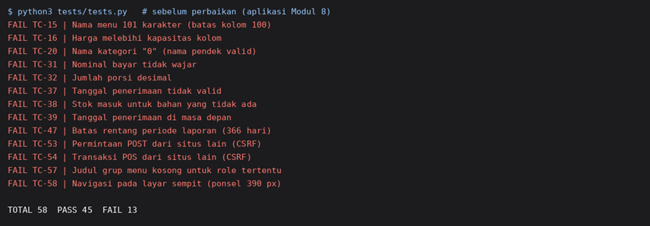
Gambar 1. Ringkasan eksekusi pengujian sebelum perbaikan: 13 test case FAIL dari 58
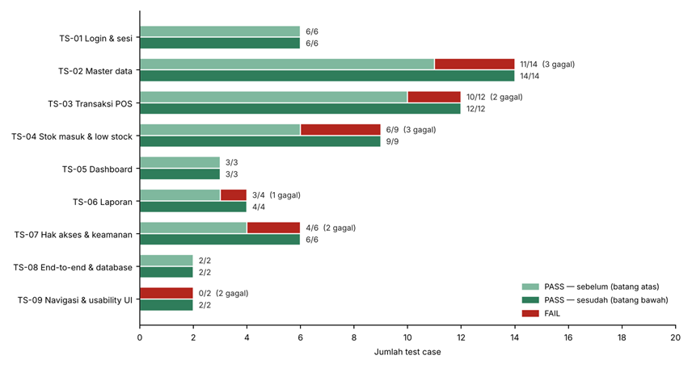
Gambar 2. Rekap hasil pengujian per test scenario, sebelum dan sesudah perbaikan

Kegiatan 5 — Mencatat Bug
Semua 13 test case yang FAIL masuk ke bug report. Ketiga belasnya berasal dari 8 bug karena beberapa test case disebabkan oleh akar masalah yang sama. Tidak ada test case yang dihapus atau diubah agar hasilnya terlihat baik.
Tabel 7. Bug report (LKM 9.3 — bagian temuan)
ID | Deskripsi Bug | Test Case | Langkah Reproduksi | Expected | Actual | Severity | Status
BUG-01 | Galat database (SQLSTATE) tampil mentah ke pengguna ketika isian melebihi batas kolom (nama menu >100 karakter, harga terlalu besar, nominal bayar tidak wajar) | TC-15, TC-16, TC-31 | Isi nama menu 101 huruf → Simpan | Pesan validasi yang mudah dipahami | Layar menampilkan pesan SQLSTATE[22001] … Data too long for column 'nama_menu' | Medium | Fixed
BUG-02 | Form Stok Masuk tidak memvalidasi tanggal (format sembarang dan tanggal masa depan) maupun keberadaan bahan baku | TC-37, TC-38, TC-39 | Kirim tanggal "bukan-tanggal", tanggal +30 hari, atau id bahan 9999 | Ditolak dengan pesan jelas (BR-06) | Galat SQLSTATE[22007]/[23000] tampil; tanggal masa depan diterima dan stok bertambah | Medium | Fixed
BUG-03 | Tidak ada proteksi CSRF: halaman di situs lain dapat mengirim form atas nama pengguna yang sedang login | TC-53, TC-54 | Login sebagai Owner/Kasir → buka halaman situs lain yang mengirim POST ke aplikasi | Permintaan tanpa token ditolak | Menu baru dan transaksi tersimpan tanpa sepengetahuan pengguna | High | Fixed
BUG-04 | Nama kategori "0" ditolak sebagai kosong (fungsi empty() menganggap "0" kosong) | TC-20 | Simpan kategori bernama 0 | Diterima karena terisi | Pesan "Nama kategori wajib diisi." | Low | Fixed
BUG-05 | Jumlah porsi desimal (1,5) dibulatkan diam-diam menjadi 1 dan transaksi tersimpan | TC-32 | Kirim item dengan qty 1.5 | Ditolak: porsi harus bilangan bulat | Transaksi tersimpan dengan 1 porsi | Low | Fixed
BUG-06 | Batas rentang laporan 366 hari salah satu hari (periode 367 hari inklusif masih diterima) | TC-47 | Laporan dengan dari = hari ini − 366 hari | Ditolak: maksimal 366 hari | Laporan 367 hari tampil | Low | Fixed
BUG-07 | Sidebar menampilkan judul grup menu yang kosong (Master Data, Operasional, Laporan) untuk role Kasir | TC-57 | Login Kasir → lihat sidebar | Hanya grup yang berisi menu yang tampil | Tiga judul grup tampil tanpa isi | Low | Fixed
BUG-08 | Pada layar sempit (≤768 px) sidebar tersembunyi dan tidak ada tombol untuk membukanya, sehingga menu tidak dapat dijangkau (ditemukan saat user testing) | TC-58 | Buka aplikasi pada lebar 390 px → cari tombol menu | Ada tombol yang membuka menu | Tidak ada tombol; pengguna hanya dapat berpindah halaman dengan mengetik URL | Medium | Fixed

Kriteria severity: Critical = aplikasi tidak dapat digunakan; High = risiko keamanan atau fungsi utama terganggu; Medium = fungsi berjalan tetapi ada kesalahan yang terlihat pengguna; Low = masalah kecil yang tidak mengganggu fungsi utama.

Bukti Screenshot Bug (Sebelum Perbaikan)
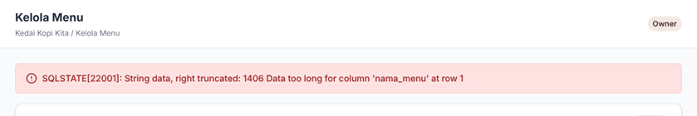
Gambar 3. BUG-01: pesan SQLSTATE tampil mentah kepada pengguna (nama menu 101 karakter)
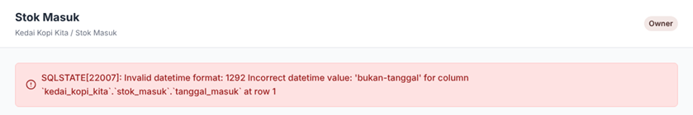
Gambar 4. BUG-02: tanggal tidak valid menghasilkan galat SQL pada Stok Masuk
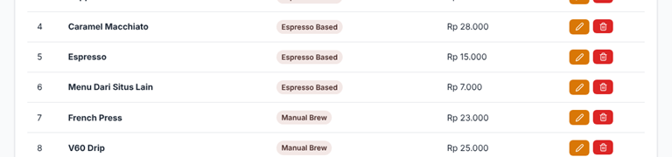
Gambar 5. BUG-03: menu "Menu Dari Situs Lain" (Rp 7.000) tersimpan dari halaman situs lain tanpa sepengetahuan Owner
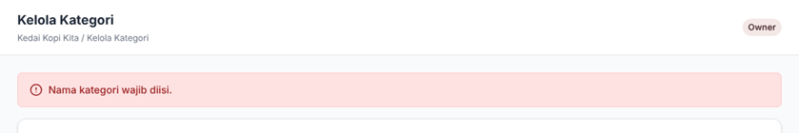
Gambar 6. BUG-04: kategori bernama "0" ditolak dengan pesan "wajib diisi"
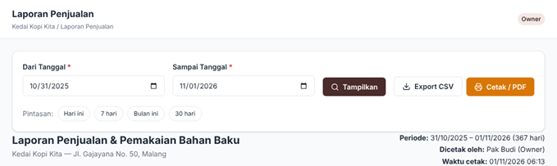
Gambar 7. BUG-06: rentang 367 hari (31/10/2025–01/11/2026) masih diterima
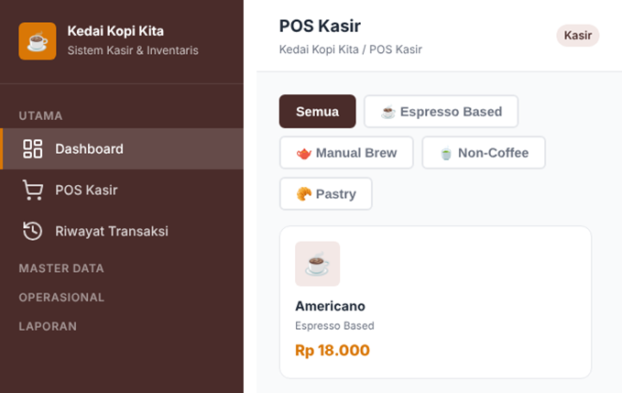
Gambar 8. BUG-07 (kiri): judul grup MASTER DATA, OPERASIONAL, LAPORAN tanpa isi pada sidebar Kasir; BUG-08 (kanan): layar 390 px tanpa tombol menu

Kegiatan 6 — Memperbaiki Bug
Perbaikan diurutkan berdasarkan severity: BUG-03 (High) lebih dulu, kemudian BUG-01 dan BUG-02 (Medium), lalu BUG-08 (Medium, ditemukan saat user testing) dan BUG-04 sampai BUG-07 (Low).

BUG-03 (High) — Proteksi CSRF
Penyebab: cookie sesi dikirim otomatis oleh browser pada setiap permintaan ke aplikasi, termasuk permintaan dari situs lain, sedangkan server tidak memeriksa asal formulir. Perbaikan: token acak per sesi disisipkan sebagai hidden field pada seluruh form POST (11 form, termasuk login dan form pembayaran POS) dan diperiksa di server sebelum proses apa pun berjalan.
// includes/helpers.php — token per sesi dan pemeriksaannya
function csrfToken(): string {
if (empty($_SESSION['csrf_token'])) $_SESSION['csrf_token'] = bin2hex(random_bytes(32));
return $_SESSION['csrf_token'];
}
function csrfEnforce(): void {
if (($_SERVER['REQUEST_METHOD'] ?? 'GET') !== 'POST') return;
$t = $_POST['csrf_token'] ?? '';
if (!is_string($t)||empty($_SESSION['csrf_token']) || !hash_equals($_SESSION['csrf_token'], $t)) {
http_response_code(403); /* tampilkan halaman "Permintaan ditolak" */ exit;
}
}

// includes/auth.php (baris terakhir) — berlaku untuk semua halaman proses
csrfEnforce();

// setiap form: <form method="POST" ...> <?= csrfField() ?> ...

BUG-01 (Medium) — Validasi batas kolom dan pesan galat aman
Penyebab: validasi hanya memeriksa kosong atau lebih dari nol, tanpa memeriksa panjang teks dan besar angka terhadap kolom database (VARCHAR(100), DECIMAL(10,2)), sementara blok catch menampilkan $e->getMessage() yang berisi pesan SQL. Perbaikan: fungsi cekPanjang() dan cekMaks() ditambahkan pada semua proses simpan, dan userError() mengganti pesan galat database dengan pesan umum (detail dicatat di log server).
// includes/helpers.php
function userError(Throwable $e): string {
if ($e instanceof PDOException) {
error_log('[DB] ' . $e->getMessage()); // detail hanya di log server
return 'Data tidak dapat disimpan. Periksa kembali isian Anda ...';
}
return $e->getMessage();
}

// menu_process.php
cekPanjang($nama, 100, 'Nama menu');
cekMaks($harga, 'Harga');
...
setFlash('error', userError($e)); // sebelumnya: $e->getMessage()

BUG-02 (Medium) — Validasi Stok Masuk
Penyebab: stok_masuk_process.php hanya memeriksa tanggal tidak kosong, lalu meneruskan nilainya ke database. Perbaikan: bahan baku diperiksa keberadaannya, tanggal diurai dengan format yang ketat, tanggal masa depan ditolak, dan nilai dinormalkan ke Y-m-d H:i:s (sesuai BR-06).
$cek = $pdo->prepare('SELECT COUNT(*) FROM bahan_baku WHERE id_bahan_baku = ?');
$cek->execute([$idBahan]);
if ($cek->fetchColumn() == 0) throw new Exception('Bahan baku yang dipilih tidak ditemukan.');
...
foreach (['Y-m-d\TH:i', 'Y-m-d\TH:i:s', 'Y-m-d H:i:s', 'Y-m-d H:i', 'Y-m-d'] as $fmt) {
$d = DateTime::createFromFormat('!' . $fmt, $tanggal);
if ($d && $d->format($fmt) === $tanggal) { $dt = $d; break; }
}
if (!$dt) throw new Exception('Format tanggal masuk tidak valid.');
if ($dt > new DateTime('+1 minute')) throw new Exception('Tanggal masuk tidak boleh melebihi waktu sekarang.');

BUG-08 (Medium) dan BUG-07 (Low) — Temuan User Testing
Penyebab BUG-08: CSS layar ≤768 px menyembunyikan sidebar (translateX(-100%)) dan menyediakan kelas .open, tetapi tidak ada elemen yang menambahkan kelas itu. Perbaikan: tombol menu pada topbar, latar gelap penutup, dan skrip pembuka/penutup menu (juga dengan tombol Esc); skrip dipisah dari pemanggilan ikon agar tetap berfungsi jika CDN ikon gagal dimuat. Penyebab BUG-07: judul grup dicetak sebelum memeriksa apakah role memiliki menu di dalamnya. Perbaikan: grup tanpa menu untuk role tersebut dilewati.
// includes/header.php (BUG-07)
$itemsRole=array_{f}ilter($items, fn($it)=>in_{a}rray($currentUser['role'], $it['roles']));
if (!$itemsRole) continue; // lewati judul grup yang tidak punya menu

// includes/header.php (BUG-08) — tombol pada topbar
<button type="button" class="menu-toggle" id="menuToggle" aria-label="Buka menu navigasi"> ... </button>

// includes/footer.php
btn.addEventListener('click', function () { setOpen(!sb.classList.contains('open')); });

BUG-04, BUG-05, dan BUG-06 (Low)
// BUG-04 kategori_process.php, menu_process.php, bahan_baku_process.php
- if (empty($nama)) ... // empty('0') bernilai true
+ if ($nama === '') ...

// BUG-05 pos_process.php — porsi harus bilangan bulat dan maksimal 999
if (!is_numeric($rawQty)||floor((float)$rawQty) != (float)$rawQty)
throw new Exception('Jumlah porsi harus berupa bilangan bulat.');

// BUG-06 laporan.php — hitungan hari inklusif
- (strtotime($sampai)-strtotime($dari)) / 86400 > 366
+ (int)round((strtotime($sampai)-strtotime($dari)) / 86400) + 1 > 366

Kegiatan 7 — Retest
Test case yang sebelumnya FAIL dijalankan kembali dengan data awal yang sama, kemudian seluruh 58 test case dijalankan ulang sebagai uji regresi agar perbaikan tidak merusak fungsi lain. Hasilnya 58 dari 58 PASS.
Tabel 8. Hasil retest per bug (LKM 9.4)
Bug | Test Case | Sebelum Fix | Hasil Setelah Fix (actual) | Setelah Fix
BUG-01 | TC-15 | FAIL | Ditolak: Nama menu maksimal 100 karakter. | PASS
BUG-01 | TC-16 | FAIL | Ditolak: Harga terlalu besar (maksimal 99.999.999). | PASS
BUG-01 | TC-31 | FAIL | Ditolak: Nominal bayar terlalu besar (maksimal 99.999.999). | PASS
BUG-02 | TC-37 | FAIL | Ditolak: Format tanggal masuk tidak valid. | PASS
BUG-02 | TC-38 | FAIL | Ditolak: Bahan baku yang dipilih tidak ditemukan. | PASS
BUG-02 | TC-39 | FAIL | Ditolak: Tanggal masuk tidak boleh melebihi waktu sekarang. | PASS
BUG-03 | TC-53 | FAIL | Ditolak: [HTTP 403] Permintaan ditolak Permintaan ditolak Token keamanan formulir tidak valid atau sudah kedal | PASS
BUG-03 | TC-54 | FAIL | Ditolak: HTTP 403, token tidak valid; jumlah transaksi tetap | PASS
BUG-04 | TC-20 | FAIL | Kategori bernama "0" tersimpan | PASS
BUG-05 | TC-32 | FAIL | Ditolak: Jumlah porsi harus berupa bilangan bulat. | PASS
BUG-06 | TC-47 | FAIL | 366 hari inklusif: diterima; 367 hari inklusif: ditolak/dibatasi | PASS
BUG-07 | TC-57 | FAIL | Setiap judul grup menu memiliki minimal satu menu: Utama | PASS
BUG-08 | TC-58 | FAIL | Layar 390 px: tombol menu terlihat, sidebar terbuka, tautan POS Kasir dapat dipilih | PASS

Ke-13 test case yang gagal kini lulus, dan 45 test case lain tetap lulus (tidak ada regresi). Untuk BUG-03, retest membuktikan bahwa permintaan dari situs lain tanpa token ditolak dengan HTTP 403, sedangkan form resmi (yang membawa token) tetap berfungsi pada semua test case lain.
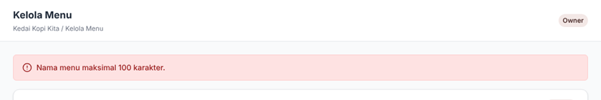
Gambar 9. BUG-01 setelah fix: pesan validasi yang jelas
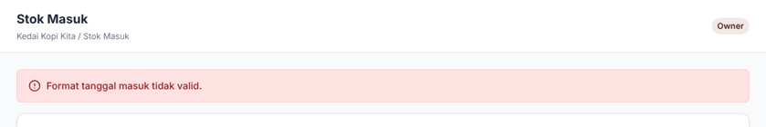
Gambar 10. BUG-02 setelah fix: format tanggal tidak valid ditolak
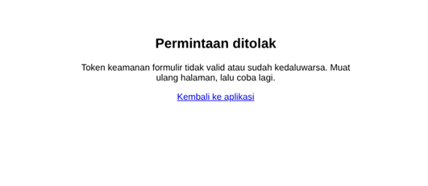
Gambar 11. BUG-03 setelah fix: permintaan dari situs lain ditolak (HTTP 403)
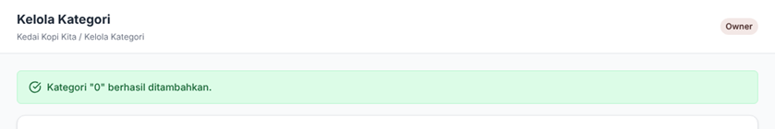
Gambar 12. BUG-04 setelah fix: kategori "0" tersimpan
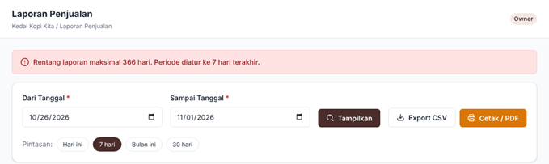
Gambar 13. BUG-06 setelah fix: rentang 367 hari ditolak dan periode diatur ulang
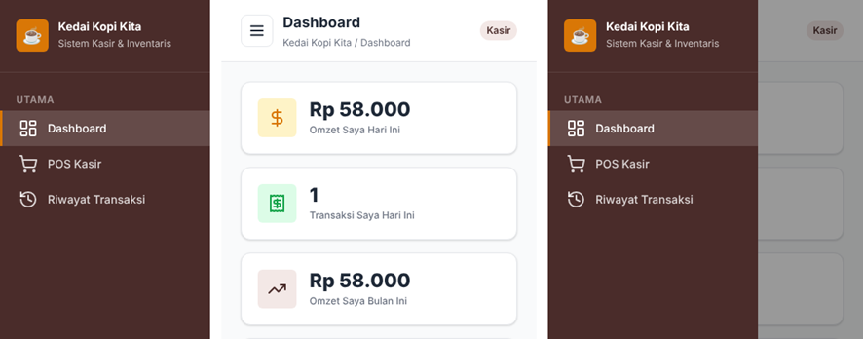
Gambar 14. BUG-07 setelah fix (kiri): sidebar Kasir hanya memuat grup Utama; BUG-08 setelah fix: tombol menu muncul (tengah) dan membuka sidebar (kanan)
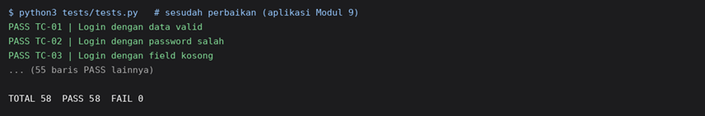
Gambar 15. Ringkasan eksekusi pengujian setelah perbaikan: 58 dari 58 PASS

Kegiatan 8 — User Testing
Penguji: Claude (asisten AI dari Anthropic), yang atas permintaan penyusun laporan memerankan pengguna uji secara independen dari penyusun kode. Penguji menjalankan aplikasi melalui browser (Chromium) dan hanya mengandalkan apa yang tampil di layar. Keterbatasan: penguji adalah AI sehingga tidak merepresentasikan kebiasaan, kecepatan, maupun kesalahan manusia; pengujian ini sebaiknya dilengkapi satu penguji manusia bila dosen mensyaratkannya.
Skenario tugas yang diberikan: "Silakan buat satu transaksi penjualan sampai transaksi tersebut muncul pada laporan." (tanpa penjelasan cara memakai aplikasi)
Tanggal pengujian: 1 November 2026 · Langkah: 8 interaksi sebagai Kasir + login ulang sebagai Owner · Berhasil menyelesaikan tugas: Ya, dengan satu hambatan (lihat tabel)
Tabel 9. Lembar observasi user testing
Pengamatan | Catatan
Di mana pengguna berhenti / ragu | Setelah struk tampil, penguji mencari Laporan, tetapi menu Kasir tidak memuatnya. Penguji membuka laporan.php langsung dan dialihkan ke Dashboard dengan pesan "Anda tidak memiliki akses ke halaman tersebut." Tugas baru selesai setelah keluar dan masuk sebagai Owner.
Pertanyaan yang diajukan penguji | "Akun mana yang boleh melihat laporan?" Halaman login menampilkan tiga akun demo tetapi tidak menjelaskan hak tiap akun.
Tombol / istilah yang salah dipahami | Pada sidebar Owner, mengklik teks judul grup LAPORAN tidak melakukan apa-apa karena yang dapat diklik adalah Laporan Penjualan. Pada sidebar Kasir, judul grup MASTER DATA, OPERASIONAL, dan LAPORAN tampil tanpa isi (BUG-07).
Informasi yang tidak ditemukan | Petunjuk hak akses per role. Pada layar 390 px, tidak ada cara membuka menu navigasi (BUG-08).
Error yang muncul | Login pertama dengan kasir / kasir ditolak dengan pesan "Username atau password salah." yang jelas. Menekan Konfirmasi & Bayar tanpa nominal memunculkan kotak dialog browser "Nominal bayar harus lebih besar dari 0."
Langkah yang dianggap tidak jelas | Tombol Konfirmasi & Bayar tampak aktif sebelum nominal diisi, sehingga pengguna baru baru tahu kesalahannya setelah menekan tombol. Dialog konfirmasi yang menampilkan total, metode, dan nominal dinilai membantu.

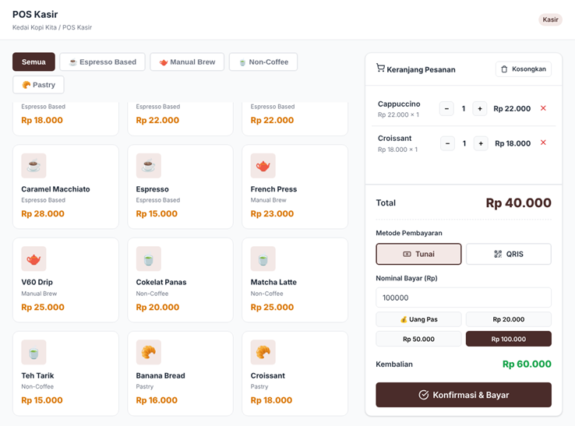
Gambar 16. Sesi user testing: halaman POS dengan keranjang (Cappuccino + Croissant), Quick Cash, dan kembalian
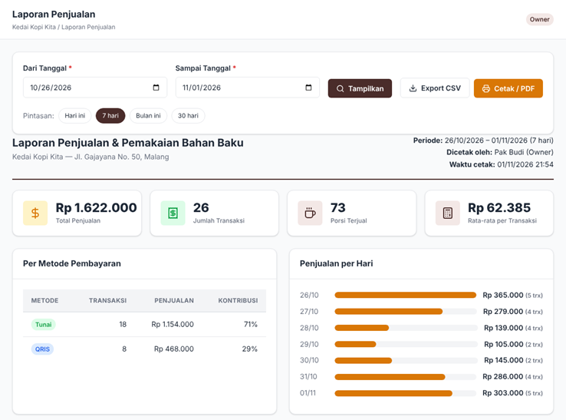
Gambar 17. Sesi user testing: transaksi baru #000044 sudah tercakup pada Laporan Penjualan Owner (26 transaksi, Rp 1.622.000)
Tindak lanjut: dua temuan di atas dicatat sebagai BUG-07 dan BUG-08, diperbaiki, lalu ditambahkan sebagai TC-57 dan TC-58 pada suite pengujian. Dua saran lain (tombol bayar dinonaktifkan sebelum nominal diisi; petunjuk hak akses pada halaman login) tidak dicatat sebagai bug karena aplikasi sudah memberi pesan yang benar, dan dimasukkan sebagai bahan perbaikan berikutnya.

Catatan Perubahan dari Modul 8
Tabel 10. Daftar perubahan terhadap Modul 8
File | Perubahan | Bug
includes/helpers.php | Fungsi userError, cekPanjang, cekMaks, csrfToken, csrfField, csrfEnforce | 01, 03
includes/auth.php, includes/header.php | Pemeriksaan CSRF otomatis pada setiap POST; token juga ada di <meta> | 03
login.php, menu.php, kategori.php, bahan_baku.php, resep.php, stok_masuk.php, pos.php | Hidden field token pada 11 form | 03
menu_process.php, kategori_process.php, bahan_baku_process.php, resep_process.php | Validasi panjang dan besar angka; === '' menggantikan empty(); pesan galat aman | 01, 04
stok_masuk_process.php | Validasi bahan baku, format tanggal, dan tanggal masa depan | 02
pos_process.php | Porsi harus bilangan bulat dan ≤ 999; batas nominal bayar; pesan galat aman | 01, 05
laporan.php | Hitungan rentang periode inklusif | 06
includes/header.php, includes/footer.php, assets/css/style.css | Judul grup menu hanya tampil jika berisi menu; tombol menu, latar penutup, dan skrip toggle untuk layar ≤768 px | 07, 08
tests/ (baru) | Skrip pengujian otomatis (harness.py, tests.py) dan README | —

Struktur database tidak berubah. Seluruh perbaikan berada pada lapisan aplikasi.

Version Control
Tabel 11. Commit Modul 9 (commit 16–22, melanjutkan 15 commit Modul 7–8)
Commit | Pesan Commit | Isi
16 | test: add automated black-box test suite (58 test cases) | tests/harness.py, tests/tests.py, tests/README.md
17 | fix: validate field length and range, hide database errors (BUG-01, BUG-04) | helpers.php, *_process.php
18 | fix: validate stok masuk date and ingredient (BUG-02) | stok_masuk_process.php
19 | fix: add CSRF protection to all POST forms (BUG-03) | auth.php, header.php, seluruh form
20 | fix: require whole-number portions; inclusive report period (BUG-05, BUG-06) | pos_process.php, laporan.php
21 | fix: hide empty menu groups and add mobile menu toggle (BUG-07, BUG-08) | header.php, footer.php, style.css
22 | docs: add testing report modul 9 | LAPORAN PRAKTIKUM 9.docx

Gambar 18. Hasil git log --oneline setelah menjalankan buat_commit_modul9.sh pada salinan repositori uji (commit baseline mewakili commit 1–15 pada repositori asli)

Lembar Kerja Mahasiswa (LKM Modul 9)
Nama Mahasiswa: Yusuf Maulana Nur Rasidi
NIM: 240605110111
Nama Proyek: Sistem Kasir dan Inventaris Bahan Baku Kedai Kopi Kita (kedai_kopi_kita)

LKM 9.1 — Test Scenario
Tabel 12. LKM 9.1 — Test scenario
ID | Use Case | Scenario | Tujuan
TS-01 | Autentikasi (NFR-01) | Login & sesi | Memastikan hanya pengguna sah yang masuk dan sesi berakhir saat logout.
TS-02 | UC-01, UC-02 | Master data (kategori, menu, resep) | Memastikan CRUD master data tersimpan benar dan input tidak valid ditolak.
TS-03 | UC-03, UC-07 | Transaksi POS | Memastikan total, kembalian, pemotongan stok, dan batas pembayaran benar.
TS-04 | UC-06, UC-08 | Stok masuk & low stock alert | Memastikan stok masuk valid dan peringatan stok minimum akurat.
TS-05 | UC-09 (dashboard) | Dashboard | Memastikan angka dashboard sama dengan database dan sesuai role.
TS-06 | UC-09 | Laporan | Memastikan laporan akurat, hanya untuk Owner, dan batas periode berlaku.
TS-07 | NFR-01, BR-04/05/10 | Hak akses & keamanan | Memastikan RBAC, kepemilikan data, XSS, dan CSRF tertangani.
TS-08 | UC-03 → UC-09 | End-to-end & integritas database | Memastikan alur dari Kasir sampai laporan Owner konsisten dengan database.
TS-09 | NFR (usability) | Navigasi & usability UI | Memastikan navigasi bersih dan dapat dipakai pada layar sempit (temuan user testing).

LKM 9.2 — Test Case
Seluruh 58 test case beserta input, expected result, actual result, dan status ada pada Tabel Hasil pengujian sebelum perbaikan (Kegiatan 4). Ringkasan per scenario:
Tabel 13. LKM 9.2 — Rekap test case per scenario
TS | Scenario | TC | PASS (sebelum) | FAIL (sebelum) | PASS (sesudah)
TS-01 | Login & sesi | 6 | 6 | 0 | 6
TS-02 | Master data (kategori, menu, resep) | 14 | 11 | 3 | 14
TS-03 | Transaksi POS | 12 | 10 | 2 | 12
TS-04 | Stok masuk & low stock alert | 9 | 6 | 3 | 9
TS-05 | Dashboard | 3 | 3 | 0 | 3
TS-06 | Laporan | 4 | 3 | 1 | 4
TS-07 | Hak akses & keamanan | 6 | 4 | 2 | 6
TS-08 | End-to-end & integritas database | 2 | 2 | 0 | 2
TS-09 | Navigasi & usability UI | 2 | 0 | 2 | 2
 | Total | 58 | 45 | 13 | 58

LKM 9.3 — Bug Report
Tabel 14. LKM 9.3 — Bug report
ID | Deskripsi Bug | Severity | Penyebab | Perbaikan | Status
BUG-01 | Galat SQL tampil mentah saat isian melebihi batas kolom | Medium | Tidak ada validasi panjang/besar angka; getMessage() PDO ditampilkan | cekPanjang, cekMaks, userError | Fixed
BUG-02 | Stok masuk menerima tanggal/bahan tidak valid | Medium | Tanggal dan id bahan tidak divalidasi | Validasi format, masa depan, dan keberadaan bahan | Fixed
BUG-03 | Tidak ada proteksi CSRF | High | Server tidak memeriksa token formulir | Token per sesi di semua form + csrfEnforce() | Fixed
BUG-04 | Nama "0" dianggap kosong | Low | empty('0') bernilai true | Perbandingan === '' | Fixed
BUG-05 | Porsi 1,5 dibulatkan menjadi 1 | Low | intval() memotong desimal | Validasi bilangan bulat | Fixed
BUG-06 | Periode 367 hari lolos | Low | Selisih hari tidak dihitung inklusif | Hitungan + 1 | Fixed
BUG-07 | Judul grup menu kosong untuk Kasir | Low | Judul dicetak sebelum cek menu role | Lewati grup tanpa menu | Fixed
BUG-08 | Menu tak dapat dibuka di layar sempit | Medium | Tidak ada tombol yang menambah kelas .open | Tombol menu + skrip toggle | Fixed

LKM 9.4 — Retest
Tabel 15. LKM 9.4 — Retest
Bug | Test Case | Sebelum Fix | Setelah Fix | Status
BUG-01 | TC-15, TC-16, TC-31 | FAIL | PASS | FIXED
BUG-02 | TC-37, TC-38, TC-39 | FAIL | PASS | FIXED
BUG-03 | TC-53, TC-54 | FAIL | PASS | FIXED
BUG-04 | TC-20 | FAIL | PASS | FIXED
BUG-05 | TC-32 | FAIL | PASS | FIXED
BUG-06 | TC-47 | FAIL | PASS | FIXED
BUG-07 | TC-57 | FAIL | PASS | FIXED
BUG-08 | TC-58 | FAIL | PASS | FIXED

LKM 9.5 — User Evaluation
Skala 1–5 (1 = sangat tidak setuju, 5 = sangat setuju). Diisi oleh penguji pada Kegiatan 8.
Tabel 16. LKM 9.5 — Evaluasi usability
Pernyataan | Skor 1–5 | Dasar penilaian
Aplikasi mudah dipahami | 4 | Halaman login langsung menampilkan akun demo; alur POS jelas
Menu mudah ditemukan | 4 | Menu rapi per grup; poin kurang karena sempat tak ada tombol menu di layar sempit (diperbaiki)
Form mudah digunakan | 4 | Quick Cash dan kembalian otomatis; poin kurang: Bayar tampak aktif sebelum nominal diisi
Informasi mudah dibaca | 5 | Kartu angka, struk, dan laporan mudah dibaca
Feedback sistem jelas | 4 | Dialog konfirmasi total; pesan sukses/galat tampil. Kurang: peringatan memakai dialog browser
Pesan error mudah dipahami | 4 | Pesan berbahasa Indonesia dan spesifik; galat SQL sudah tidak tampil
Proses utama mudah dilakukan | 5 | Transaksi selesai dalam 8 interaksi; tugas baru lengkap setelah ganti akun ke Owner
Aplikasi membantu pekerjaan | 4 | Stok terpotong otomatis dan laporan siap; belum ada retur transaksi
Rata-rata skor | 4,25 | Penilaian 1 penguji AI (n = 1)

Catatan: skor diberikan oleh penguji AI berdasarkan pengamatan sesi pada Kegiatan 8 (n = 1) dan tidak dapat disamakan dengan penilaian pengguna manusia; angka ini perlu dibandingkan dengan penguji manusia bila tersedia.

Deliverable dan Checkpoint

Deliverable Modul 9 (Software Testing & Evaluation Package)
Tabel 17. Daftar deliverable Modul 9
No | Deliverable | Status | Keterangan
1 | Daftar requirement yang diuji | Selesai | Kegiatan 1
2 | Test scenario | Selesai | 9 scenario (LKM 9.1)
3 | Minimal 10 test case | Selesai | 58 test case (LKM 9.2)
4 | Hasil pengujian | Selesai | 45 PASS · 13 FAIL (sebelum perbaikan)
5 | Bug report | Selesai | 8 bug (LKM 9.3)
6 | Source code setelah perbaikan | Selesai | Folder kedai_kopi_kita Modul 9 + tests/
7 | Bukti screenshot bug | Selesai | Gambar bukti sebelum perbaikan
8 | Bukti perbaikan | Selesai | Potongan kode dan screenshot sesudah perbaikan
9 | Hasil retest | Selesai | 58 dari 58 PASS (LKM 9.4)
10 | Hasil user testing | Selesai | Dilakukan oleh penguji AI (Claude); belum oleh manusia (Kegiatan 8)
11 | Evaluasi usability | Selesai | Skor 1 penguji AI, rata-rata 4,25 (LKM 9.5)
12 | Kesimpulan hasil pengujian | Selesai | Bagian Kesimpulan dan Refleksi

Checkpoint Dosen (Self-Assessment)
Tabel 18. Checkpoint dosen
No | Pertanyaan Checkpoint | Jawaban | Dasar
1 | Apakah test case berasal dari requirement/use case? | Ya | Matriks traceability
2 | Apakah test case memiliki input dan expected result yang jelas? | Ya | Tabel hasil pengujian
3 | Apakah mahasiswa benar-benar menjalankan test case? | Ya | Eksekusi otomatis + ringkasan konsol
4 | Apakah bug dicatat secara objektif? | Ya | 8 bug dari 13 test case gagal, tanpa ada yang dihapus
5 | Apakah bug yang ditemukan diperbaiki? | Ya | Kegiatan 6
6 | Apakah perbaikan diuji kembali? | Ya | Retest + regresi 58 test case
7 | Apakah aplikasi pernah dicoba oleh orang lain? | Ya | Dicoba penguji independen berupa AI (Claude); belum oleh manusia
8 | Apakah ada bukti screenshot/dokumentasi pengujian? | Ya | Gambar sebelum/sesudah dan ringkasan konsol

Kesimpulan Hasil Pengujian
Dari 58 test case, pengujian pertama menghasilkan 45 PASS (78%) dan 13 FAIL. Kegagalan berasal dari 8 bug: 1 High (tidak ada proteksi CSRF), 3 Medium (galat SQL bocor ke layar, validasi stok masuk, dan menu tidak dapat dibuka di layar sempit), dan 4 Low. Setelah perbaikan dan retest, 58 dari 58 test case PASS tanpa regresi.
Fungsi inti terbukti benar: perhitungan total dan kembalian, pemotongan stok sesuai resep (2 Caffe Latte memotong 36 g kopi dan 400 ml susu), batas pembayaran total−1 versus total pas, batas stok tepat cukup, peringatan stok menipis pada batas minimum, akurasi dashboard dan laporan terhadap database, hak akses per role, dan konsistensi header–detail transaksi. Kelemahan yang ditemukan terutama ada pada validasi input tak lazim dan keamanan form, bukan pada logika bisnis utama.
Keterbatasan pengujian: (1) test case dijalankan otomatis melalui HTTP, sehingga tampilan visual dan kemudahan penggunaan di browser belum diukur kecuali lewat user testing; (2) FR-06 (antrean Barista) tidak diuji karena belum diimplementasikan; (3) belum ada uji beban dan uji akses serentak; (4) user testing dilakukan oleh satu penguji AI (n = 1), sehingga belum menggantikan pengujian oleh pengguna manusia.

Tantangan Modul
"Jangan Menguji Aplikasi Seperti Pembuatnya"
Eksperimen: aplikasi diberikan kepada seorang teman tanpa penjelasan, dengan satu tugas — menyelesaikan proses utama (transaksi sampai laporan). Pengamat tidak membantu selama pengujian.
Catatan dari pengamatan: eksperimen dijalankan oleh penguji AI (Claude) tanpa penjelasan cara memakai aplikasi (rincian pada Kegiatan 8). Penguji berhenti di luar jalur utama: setelah transaksi selesai ia mencari Laporan di akun Kasir dan harus berganti ke akun Owner. Ia bertanya akun mana yang boleh melihat laporan, mengklik judul grup menu yang bukan tautan, dan tidak menemukan tombol menu pada layar ponsel. Temuan terakhir (BUG-08) adalah masalah yang tidak pernah terlihat saat pembuat menguji di layar besar.
Pelajaran dari pengujian otomatis: pembuat aplikasi cenderung hanya mengisi data yang "masuk akal", sehingga lima dari delapan bug (nama terlalu panjang, tanggal sembarang, porsi 1,5, nama "0", periode 367 hari) tidak tercakup oleh pengujian pada Modul 7–8, dan dua bug lain (menu ponsel, judul grup kosong) baru terlihat saat aplikasi dipakai seperti pengguna baru. Bug tersebut baru muncul ketika test case sengaja memakai input batas dan input tidak lazim.

Refleksi Individu
1. Berapa test case yang PASS?
Pada pengujian pertama 45 dari 58 PASS. Setelah perbaikan dan retest, 58 dari 58 PASS.
2. Berapa test case yang FAIL?
13 test case FAIL pada pengujian pertama (TC-15, 16, 20, 31, 32, 37, 38, 39, 47, 53, 54, 57, 58); tidak ada yang FAIL setelah perbaikan.
3. Bug apa yang paling serius?
BUG-03 (High): tidak ada proteksi CSRF. Halaman di situs lain dapat membuat menu atau transaksi atas nama pengguna yang sedang login tanpa sepengetahuannya.
4. Mengapa bug tersebut bisa terjadi?
Pada Modul 7–8 fokus saya pada fungsi dan otorisasi per role. Login dianggap cukup, padahal browser mengirim cookie sesi otomatis ke permintaan dari situs mana pun. Pada Modul 8 hal ini sudah saya tulis sebagai celah yang belum ditangani.
5. Bagaimana bug tersebut diperbaiki?
Token acak per sesi dibuat di server, disisipkan pada setiap form POST, dan diperiksa dengan hash_equals() sebelum proses berjalan; permintaan tanpa token menerima HTTP 403.
6. Apakah retest menunjukkan bahwa bug sudah selesai?
Ya. TC-53 dan TC-54 kini PASS, dan seluruh 58 test case lulus sehingga tidak ada fungsi yang rusak akibat perbaikan.
7. Apakah pengguna lain mengalami kesulitan menggunakan aplikasi?
Ya, ada dua kesulitan pada penguji AI: (1) tidak ada tombol untuk membuka menu pada layar 390 px (BUG-08, sudah diperbaiki) dan (2) tidak jelas akun mana yang berhak melihat laporan sehingga tugas baru selesai setelah berganti ke akun Owner. Alur POS sendiri diselesaikan tanpa hambatan.
8. Bagian aplikasi mana yang masih perlu diperbaiki?
Belum ada pembatalan/retur transaksi; fitur antrean Barista (UC-05) belum dibuat; password database masih di file konfigurasi; belum ada pembatasan percobaan login; belum ada uji beban dan uji akses serentak; petunjuk hak akses per role belum ada; tombol Bayar belum dinonaktifkan sebelum nominal diisi.
9. Apakah seluruh requirement utama sudah diuji?
Sebagian besar: FR-01 sampai FR-05 dan FR-07 sampai FR-11 sudah memiliki test case. FR-06 (antrean Barista) belum diuji karena fiturnya belum ada.
10. Apakah Anda berani menyerahkan aplikasi ini kepada pengguna sebenarnya?
Untuk uji coba terbatas di kedai dengan pendampingan: berani, karena fungsi inti (total, kembalian, potong stok, laporan) terbukti benar pada 58 test case dan bug yang ditemukan sudah diperbaiki. Untuk dipakai penuh tanpa pendampingan: belum. Masih diperlukan fitur pembatalan/retur transaksi, pemindahan password database dari file konfigurasi, HTTPS, pembatasan percobaan login, dan user testing dengan pengguna manusia (kasir sungguhan).

Hubungan dengan Modul Sebelumnya dan Selanjutnya
Tabel 19. Jejak Modul 9 terhadap modul lain
Tahap | Modul | Wujud pada Modul 9
Requirement | Modul 2 | FR-01…FR-11 menjadi dasar test case
Business Process / Rule | Modul 3 | BR-01…BR-06 diuji (lihat TC-13, 21, 29, 33…41, 44, 46)
Use Case | Modul 4 | UC-03, UC-06, UC-08, UC-09 menjadi test scenario
Application & Integration | Modul 7–8 | Objek uji; bug yang ditemukan diperbaiki pada aplikasi
Final Project Demonstration | Modul 10 | Hasil pengujian ini menjadi bukti kualitas pada presentasi akhir

Lampiran
Link repository:
Link video:
Akun pengujian: owner / owner123 · kasir / kasir123 · barista / barista123
Cara mengulang pengujian: jalankan aplikasi, impor sql/kedai_kopi_kita.sql dan sql/demo_data_modul8.sql, lalu python3 tests/tests.py (lihat tests/README.md). Skrip mengatur ulang database sebelum dijalankan.
Prompt 1:
“(upload MODUL_PRAKTIKUM_SISTEM_INFORMASI.REV1.MODUL_7-10) analisis modul 9”

